Tillsynsbegäran – information om höga naturvärden och fridlysta arter i samrådsanmälan S 295-2025 i Ljusnarsbergs kommun
Denna tillsynsbegäran behandlar höga naturvärden i samrådsanmälan S 295-2025 i Ljusnarsbergs kommun som inkom 2025-01-30 och omfattar 191,2 ha.
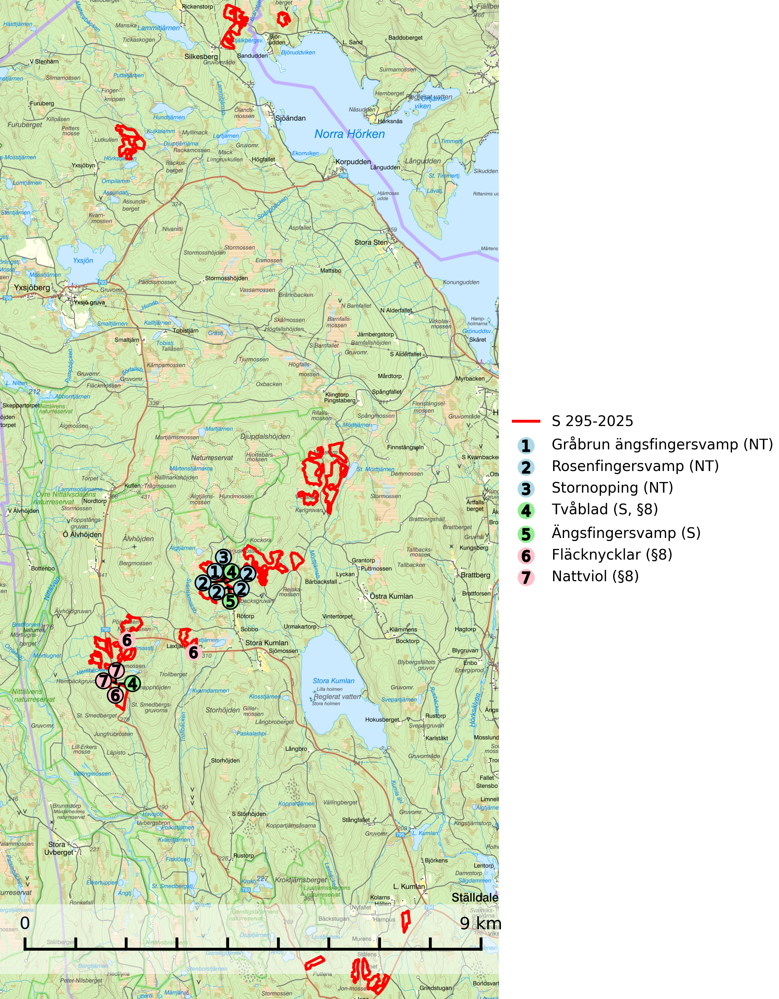
Figur 1. Fyndplatser för naturvårdsarter inom 15 meter från samrådsanmälan. Markörer utan svart kant är placerade på fyndplatsen. Markörer med svart kant är placerade vid sidan av fyndplatsen har ett svart streck som visar fyndplatsens exakta position. Kartans mittpunktskoordinat är N 6652418, E 490918 i SWEREF 99 TM.
Inom 15 meter från samrådsanmälan finns fynd av 7 naturvårdsarter, varav 3 är rödlistade, 3 är fridlysta och 2 är signalarter (S): gråbrun ängsfingersvamp (NT), rosenfingersvamp (NT), stornopping (NT), tvåblad (S, §8), ängsfingersvamp (S), fläcknycklar (§8) och nattviol (§8). Se Figur 1.

Tillsynsbegäran
Vi begär härmed att Skogsstyrelsen fattar beslut enligt miljöbalken som säkerställer att skogens höga naturvärden bevaras samt att EU-lagstiftning efterlevs och att artskyddsbrott förhindras.
Vi önskar även ta del av de ställningstaganden och beslut som myndigheten meddelar till följd av aktuell samrådsanmälan och föreningens inlaga (se 34 § förvaltningslagen).

Naturvårdsarter och fridlysta arter
Nedan följer beskrivningar av de naturvårdsarter och fridlysta arter som har sina livsmiljöer och växtplatser i den samrådsanmälda skogen. De påträffade naturvårdsarterna är ett tydligt kvitto på att det rör sig om en skog med höga naturvärden.
Gråbrun ängsfingersvamp (NT) växer i naturliga gräsmarker, främst kalkrika, i såväl slåtter- som naturbetesmark. Den förekommer även i mer eller mindre sluten ädellövskog på kalkhaltig mulljord, då ofta på ytor med naken jord och uttunnat fältskikt. Skogsmiljöer av den typ arten trivs i har ofta ett stort skyddsvärde och eventuellt skogsbruk på dessa platser bör bedrivas skonsamt (SLU Artdatabanken, 2024).
Rosenfingersvamp (NT) växer på kalkhaltig, gärna sandig gräsmark. Några växtplatser är längs vägkanter med lågvuxen vegetation och stort inslag av mossor. Arten förekommer även i rik löv- och blandskog. Förekomster i skogsmiljö bör undantas från storskaligt skogsbruk (SLU Artdatabanken, 2024).

